Cotação

Questão 1: 12 valores; Questão 2: 8 valores

Observações: A aprovação à unidade curricular implica aproveitamento nos vários instrumentos de avaliação que a contituem.

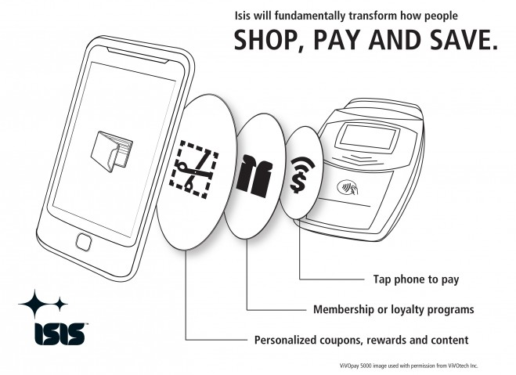
- Supondo que se pretende implementar um sistema de ticketing para o metro apoiado na tecnologia NFC (que permite transacções a alguns centímetros recorrendo a, por exemplo, um telemóvel). O funcionamento é o seguinte: sempre que um passageiro pretende entrar na rede de metro aproxima o telemóvel do quiosque de acesso. Na comunicação são utilizadas palavras de 4 bits. De forma à transacção ocorrer com sucesso, a palavra binária deve ser múltipla de três. Determinar a função booleana que permite a implementação dum sistema que valida o arranque em segurança da máquina.
- Indique justificando quais as variáveis de entrada e saída presentes nos problema. Apresentar a respectiva tabela de verdade.
- Indicar a forma simplificada da função lógica resultante (senão resolver a alínea anterior utilize a função F= /A /B C D + A B /C D + /A B C D + /A /B /C D + A A /B /C D + /A B /C D + A B C D (nesta e próximas alíneas).
- Demonstre a implementação do circuito recorrendo apenas a portas lógicas NAND.
- Apresentar a implementação do circuito recorrendo a circuitos do tipo multiplexer com três endereços de selecção.
- Supondo que a leitura da palavra é efectuada no formato série, apresente o esboço da máquina de estados que permite a leitura passo-a-passo da palavra binária e a sinalização final se esta ocorreu com sucesso.

- Projectar um circuito sequencial síncrono, tipo Mealy, que aceite palavras de quatro bits na sua entrada, e funcione como um detector de paridade ( refere-se ao número de bits '1' de um determinado número binário). A saída apenas deverá ser especificada quando chegar o quarto bit, devendo ser 0 se a paridade for par, ou 1 se a paridade for ímpar. Ao fim de quatro impulsos de relógio, o circuito deve ficar reiniciado, preparado para detectar nova palavra.
  - Apresente o diagrama de estado.
  - Apresentar a tabela de evolução de estados.
  - Represente o circuito recorrendo apenas a flip-flops do tipo JK.

